INDICAÇÃO Nº 04033/2013

Sugere ao Poder Executivo Municipal a realização de melhorias na EMEFEI Professor Augusto Scomparin, localizada na Rua Maria Grella Modenese, nº 45 no Jardim Mariana.

Excelentíssimo Senhor Prefeito Municipal,

Nos termos do Art. 108 do Regimento Interno desta Casa de Leis, dirijo - me a Vossa Excelência para sugerir que, por intermédio do Setor competente, seja realizado melhorias na EMEFEI Professor Augusto Scomparin, localizada na Rua Maria Grella Modenese, nº 45 no Jardim Mariana. Visando a colocação de um portão lateral para acesso a quadra poliesportiva, assim como o cascalhamento de área localizada ao lado da mesma.

Justificativa:

Munícipes procuraram o vereador para relatar que professores e alunos da EMEFEI Professor Augusto Scomparin quando necessitam fazer uso da quadra poliesportiva ao lado da escola encontram dificuldades no acesso até o local, tendo que ir pela rua, colocando em risco suas integridades físicas.

Plenário “Dr. Tancredo Neves”, em 12 de julho de 2.013.

Celso Ávila

-vereador-

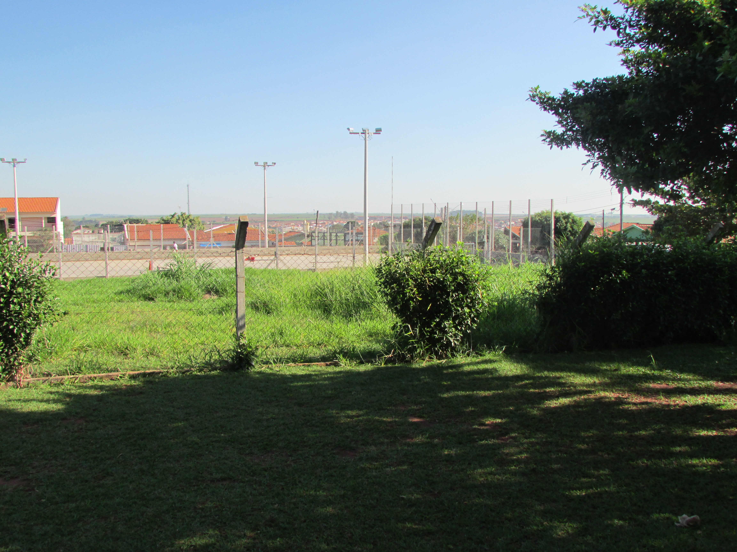

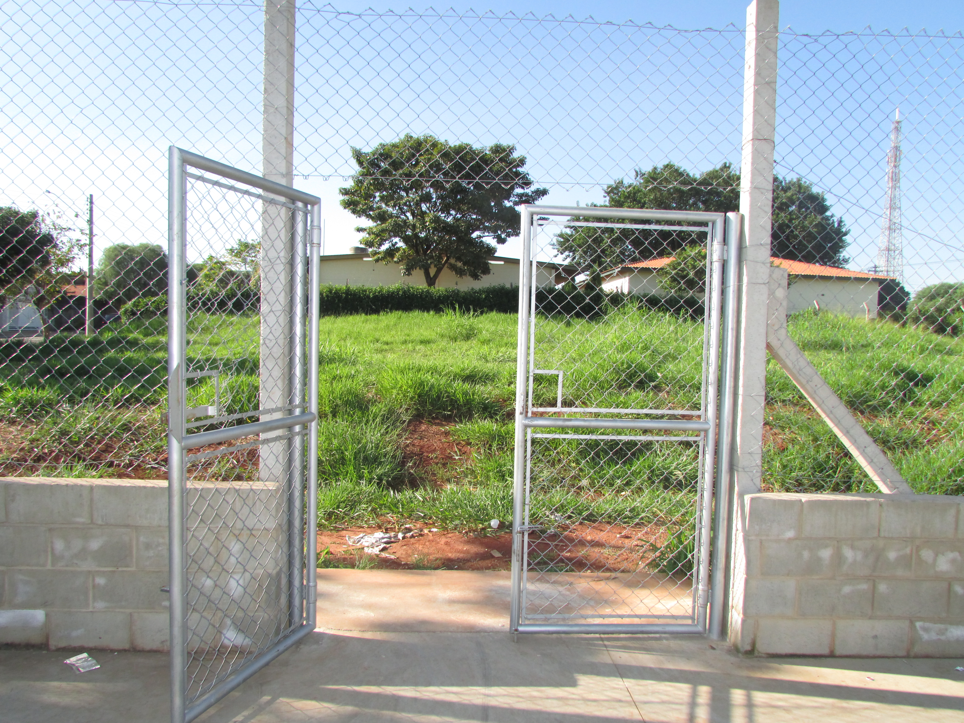

Celso Ávila

-vereador-

